个人能力能力点提升总结

姓名 | 段莞婷 | 性别 | 女
年龄 | 24 | 教龄 | 2
职务 | 教师 | 职称 | 无
任教年级 | 四年级 | 任教学科 | 英语
所在教研组 | 英语组 | 所选能力点 | A1
对能力点的掌握情况（自评） | 优秀 良好 √及格 不及格
网络研修 | 一、填写该能力点下所选的网络研修课程（参考省公服平台网络研修所选课程）  序号 课程名称 学时  1 【小学英语课例】《Body Language》 2  2 【小学体育课例】《学习健美操4x8拍动作操化》 2  3 【小学英语课例】《Unit5 lesson15 It’s a nice autumn day.》 2  4 【小学音乐】如何利用音乐工具进行音频的处理与录制 1  5 【小学科学】思维导图Mind Map 实现思维的外显化 1  6 几分钟学会直播教学 1  - 描述一下你最喜欢的一门课（可以结合视频内容以及自己的收获，图文并茂）  我最喜欢的就是【小学科学】思维导图Mind Map 实现思维的外显化，这门课程让我收获颇大，第一方面就是思维导图在课堂中的一个使用，第二个就是怎么通过思维导图去剖析学生对于某个知识点的掌握情况，第三就是这个思维的外显化有助于让学生进行深度的思考然后主动去讲自己所学的知识进行扩散。思维导图在课堂中很重要，学生可以一开始有教师引导完成整体的内容框架，进行导图的一个初步认识，大概明白了之后就可以布置简单的一些任务去让他们创设属于自己的一个思维导图，最后总结让学生自我升华。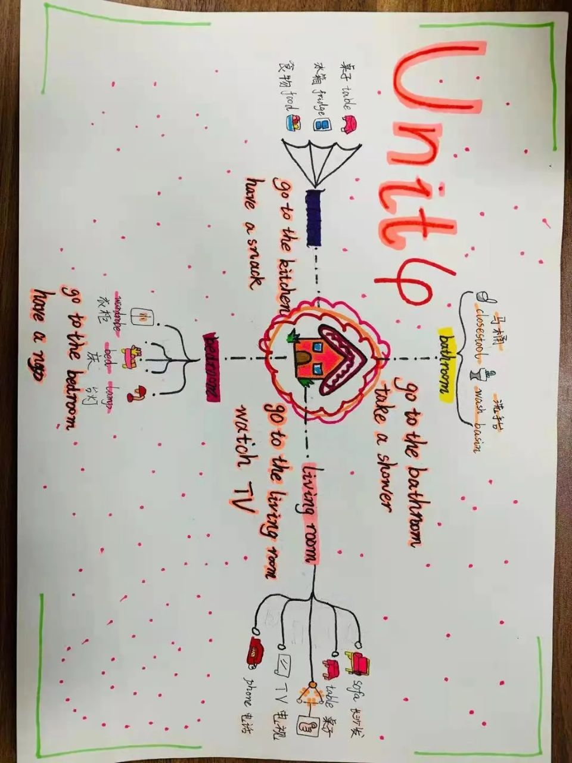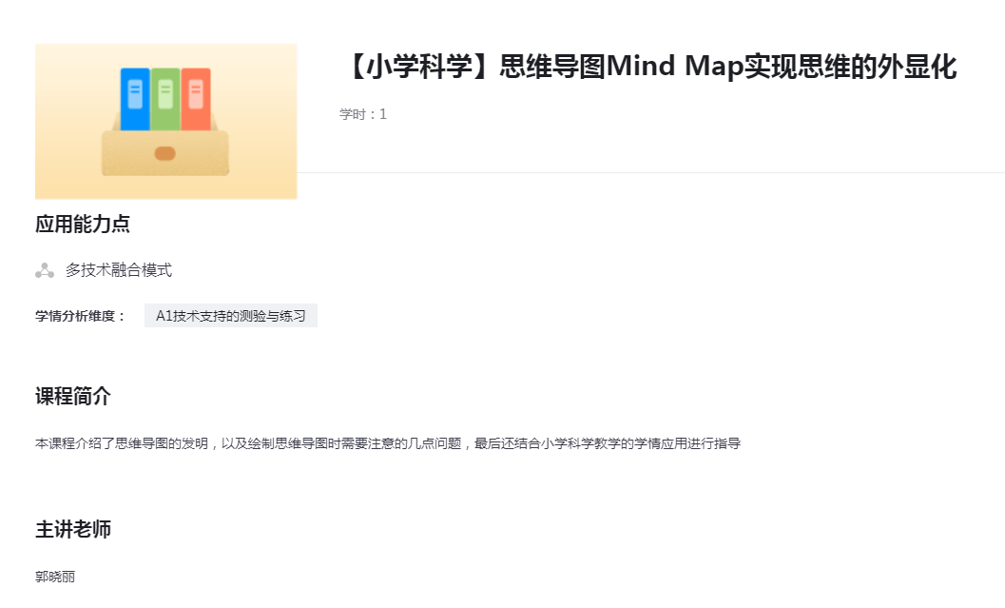
校本研修 | 描述一下自己参与的科组活动、个人自主研修活动有哪些？  一、教研组/科组研修活动  每周一次的教研以及磨课，在自我评课的时候会针对信息2.0去评判这节课老师所运用的一些能力点的使用情况。听课评课研修、在线研讨研修、研修作业活动、线下活动  二、个人自主研修活动  在每一次的上课过程中我都会通过身体语言动作，音频，视频，思维导图等资源将其应用到我的课堂之上。将自己所学到的能力点应用到自己的教学中去。  学习希沃白板5软件制作课件：利用爱剪辑视频编辑视频，学习101教育PPT制作课件，学习利用大黄蜂录制软件录制视频，学会钉钉在线直播，学习下载乐乐课堂视频、学会问卷星编辑作业并发布作业。
实践任务 | 思维导图在课堂上的利用可以让学生更加主动的去探索学习，可以提高学生参与活动的兴趣和积极性，另外这些丰富的测验和活动可以更好的检测学生的学习掌握情况，为差异化学习提供支持。  能力点视频等资料链接为：  能力点实践任务一：思维导图外显化  完成情况说明：让学生针对本单元的单词将其运用树状图总结。  能力点实践任务二：学会钉钉在线直播  完成情况说明：成功利用钉钉在线直播教学  能力点实践任务三：学会使用爱剪辑剪辑自己所需的音乐  完成情况并说明：打开爱剪辑页面，摸索相关快捷键以及工作，导入一段音乐将其剪切成段。  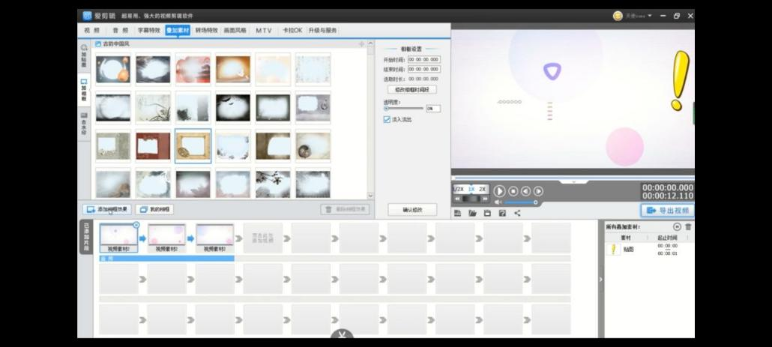
个人反思 | 可以从“我学到了什么，有哪里需要改进的地方”两个方面进行描述。  一、培训收获（可从网络研修、校本研修活动、实践任务完成、对个人及学校应用情况等多方面总结本能力点心得，至少三点及以上）  1.学会利用了钉钉进行直播，将每个单元的知识点以直播的形式给学生进行一个课前的预习以及课后的复习。并且出现一些练习让他们去自我测验。  2.学会了利用音乐剪辑将自己所需要的片段给裁剪下来，便于针对性的利用一些资源。有趣的一些音乐有助于让学生根据节奏去学习，提高学生参与活动的兴趣和积极性。  3.学会了思维导图的对于学生的一个重要性，让他们能自己画出思维导图增强他们的理解能力。有助于他们对于单词和本单元的知识点的掌握以及知识点之间的关联。  - 存在问题及改进措施  对于有些同学的思维导图绘画出来的可能是比较的简单，没有深度的思考，这需要老师去引导他们去思考，展示比较好的同学的让他们去模仿。还有学生的自制力不是那么强，钉钉的直播知识点他们并不是有认真的听讲，自己应该要增加点练习去让他们有些成就感。

